JSP概述
2019年5月22日 星期三
9:01

  - JSP概述
由于在servlet中书写前台页面代码非常复杂，于是Sun提出一门新的技术--jsp，将所有的页面内容重新书写到一个文件中，在这个文件中还可以书写java语句，这样的一个文件就称之为一个jsp文件。
在jsp页面内开发HTML代码十分便利，还可以在其中嵌入java语句，使开发变得非常简洁，直接在页面中就完成了页面构建和代码逻辑的全部内容。
  - JSP原理
在jsp页面被初次访问的时候，会被jsp翻译引擎翻译成一个servlet文件，这个文件是一个普通java文件，继承了一个具有servlet接口的类，所以当前文件才会成为一个servlet文件。
实验：寻找如下文件：
在[tomcat]/work/localhost/day14/index_jsp.java文件

JSP语法
2019年5月22日 星期三
9:33

  - JSP语法
    - 模板元素
jsp页面中的HTML内容会在浏览器发生访问的时候，被jsp翻译引擎翻译为Servlet文件的模板元素。

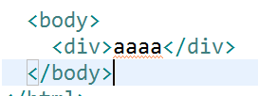

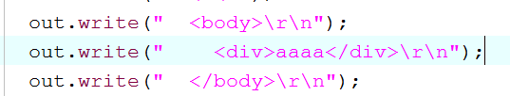
其实就是将HTML内容使用out.write()输出.
  - 脚本表达式
语法：<%= 脚本表达式(具有返回值的表达式，或一个直接量) %>
在jsp页面被访问的时候，jsp翻译引擎将脚本表达式中的内容翻译为了原封不动的表达式结果值。
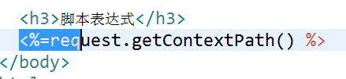

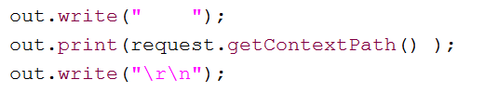
翻译后的结果值直接放在servlet文件的对应位置，并使用out.print()输出表达式的值。
  - 脚本片段
语法：<% 脚本片段(java语句) %>
在JSP页面被访问的时候，其中脚本片段中的内容会原封不动的放在翻译后的servlet文件制定位置。
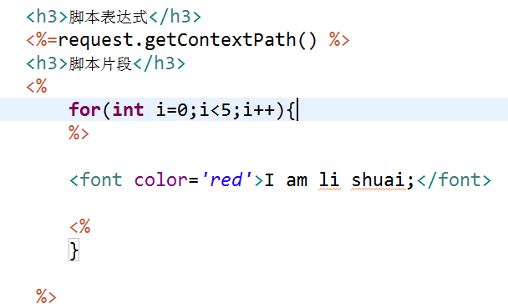

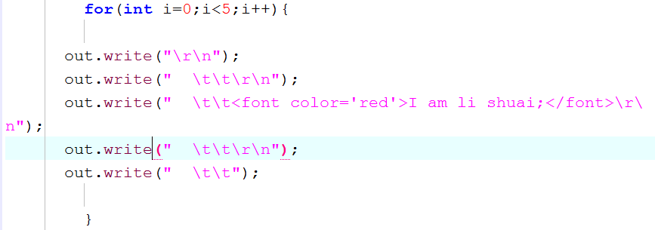
在jsp页面中脚本片段可以分开书写，分开书写脚不片段必须要保证java语法完整，因为在jsp页面中的java语句会被翻译到servlet文件中，需要保证java语句在servlet文件中的完整性。
  - JSP声明
语法：<%! JSP声明 %>
在jsp页面被访问的时候，其中的jsp声明会被jsp翻译引擎翻译为当前servlet的成员变量，成员方法，静态代码块等内容。
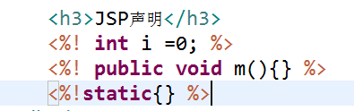

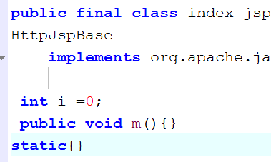
被翻译后的成员内容都会出现在类内方法外，作为成员内容使用。
  - JSP注释
<%-- JSP注释--%>
<%//abc%> | 被翻译成java注释内容，由于是注释内容所以不会输出任何内容
<!-- def--> | HTML注释被翻译成模板元素，由于是HTML注释，所以不会输出任何内容，但是仍然会出现在页面中。
<%--ghi--%> | 在翻译过程中直接被抛弃，不会出现在翻译后的servlet文件中。
  - JSP指令
语法：<%@指令名称 %>
指令本身不会产生任何的输出内容，是用来控制jsp翻译引擎如何来翻译jsp页面的。
指令内容：
page | <%@page %> 用户指定当前页面依赖哪些配置翻译页面。
include | <%@include %>
taglib | <%@taglib %>
page指令：
language="java" | 当前JSP使用的开发语言
extends="package.class" | 当前jsp翻译成servlet后要继承的类，注意此值必须是一个servlet的子类，一般情况下不要改
import="{package.class | package.*}, ..." | 导入需要使用到的包 java.lang.*;javax.servlet.*;javax.servlet.jsp.*;javax.servlet.http.*;
session="true | false" | 用来指定当前页面是否使用session，如果设置为true，则翻译过来的servlet中将会有对session对象的引用，于是可以直接在jsp中使用session隐式对象。但是这将导致一旦访问jsp就会调用request.getSession()方法，可能导致不必要的空间浪费。如果确定jsp中不需要session可以设为false
[ buffer="none | 8kb | sizekb" ] | out隐式对象所使用的缓冲区的大小
[autoFlush="true | false"] | out隐式对象是否自动刷新缓冲区，默认为true，不需要更改
[ isThreadSafe="true | false" ] | 翻译过来的servlet是否实现SingleThreadModel
[ errorPage="relative_url" ] | 如果页面出错，将要跳转到的页面，除了在jsp中使用此属性指定错误页面外也可以在web.xml中配置整个web应用的错误页面，如果两个都设置则jsp中的此属性起作用  <error-page>  <error-code>404</error-code>  <location>/error/404.jsp</location>  </error-page>  <error-page>  <error-code>500</error-code>  <location>/error/500.jsp</location>  </error-page>
[ isErrorPage="true | false" ] | 如果设置此属性为true,翻译过来的servlet中将含有Exception隐式对象,其中封装的就是上一个页面中抛出的异常对象
[ contentType="mimeType [ ;charset=characterSet ]" | "text/html ; charset=ISO-8859-1" ] | 和jsp乱码相关的指令,用来指定jsp输出时,设置的Content-Type响应头用来指定浏览器打开的编码
[ pageEncoding="characterSet | ISO-8859-1" ] | 服务器翻译jsp时使用的编码集.如果向防止jsp乱码,应该保证文件的保存编码和jsp翻译成servlet用的编码以及输出到浏览器后浏览器打开的编码一致.此属性一旦设置好,翻译引擎会间接帮我们设置content-type属性.
  - include指令
在当前的jsp页面中引入其他的jsp页面，将组合之后的页面输出在浏览器。
<%@include file=""%>
  - taglib指令
标签技术
<%@taglib %>
  - 九大隐式对象
在jsp翻译成一个servlet后，其中就会包含9大隐式对象，其中Exception、session需要手动开启。在每一个jsp页面中都会有自己独立的9大隐式对象，每一个隐式对象所具有的变量名可以直接使用，在自行定义新的变量时 应避免与已有隐式对象名称重复。
面试题经常考：
九大隐式对象：
page --- 代表当前Servlet的对象
request --- 代表当前请求的对象
response --- 代表当前响应的对象
session --- 代表当前会话的对象
application --- 代表当前web应用的对象
config --- 代表当前servlet配置信息的对象
exception --- 代表当前页面产生的异常信息对象
out --- 代表当前jsp页面向浏览器输出数据的对象
pageContext --- 代表当前jsp页面上下文的对象
  - PageContext详解
    - 功能一：可以作为其他八大隐式对象的入口。
getException方法返回exception隐式对象
getPage方法返回page隐式对象
getRequest方法返回request隐式对象
getResponse方法返回response隐式对象
getServletConfig方法返回config隐式对象
getServletContext方法返回application隐式对象
getSession方法返回session隐式对象
getOut方法返回out隐式对象
  - 功能二：域对象
相关的方法：
setAttribute()
getAttribute()
removeAttribute()
getAttributeNames()
生命周期：
当前jsp页面被访问的时候创建，当前jsp访问结束的时候销毁。
作用范围：
当前jsp页面。
主要功能：
当前jsp页面内共享数据。

